Anleitung der KLIFD-Installation auf einem Terminalserver (Win 2008)

Vorbemerkung:
Terminalserverinstallationen wurden bisher nicht von der Clearingstelle supportet, da KLIFD 2.4 nicht für den Terminalserverbetrieb vorgesehen war und auch nicht dafür zertifiziert ist. Da die diesbezüglichen Anfragen immens gestiegen sind und wir selbst einige Versuche aktuelle Terminalserverinstallationen begleitet haben, haben wir uns entschlossen eine Installationsanleitung anzufertigen.
Da Terminalserverinstallationen neben vielen Vorteilen auch mit Nachteilen verbunden sind stellt sich erst einmal die Frage für welche Anwendungsfälle im Zusammenhang mit Integrationsfachdiensten und KLIFD 2.4 Terminalserverinstallationen sinnvoll sind.
Diese Frage ist auch unter dem Gesichtspunkt Neuentwicklung von KLIFD zu beantworten, da für diese eine moderne Cloudlösung vorgesehen ist. Nach unseren bisherigen Erkenntnissen wäre unter diesem Gesichtspunkt eigentlich eine Terminalserverinstallation nicht sonderlich sinnvoll. Zumindest wurden wir so beispielsweise vom Fraunhofer Institut beraten, die bezüglich Cloudlösungen ihre eigenen Kompetenzcenter haben.
Nichtsdestotrotz halten wir zumindest für den Interimsbetrieb von KLIFD 2.4 Terminalserverinstallationen für sinnvoll und haben auch einige solcher Lösungen in Baden-Württemberg umgesetzt. Da die Replikationsprobleme bei verteilten Datenbanken von KLIFD 2.4 insbesondere auch mit Anwachsen der Datenbankgrößen zugenommen haben, war dies erforderlich. Weiterhin sind die Replikationsprobleme natürlich auch prinzipiell d. h. auch unter theoretischen Gesichtspunkten nicht lösbar und können immer nur administrativ und mit vielen Absprachen eingegrenzt werden. Wie die Erfahrung gezeigt hat klappt dies immer nur mehr oder weniger gut.
Aus dem zuvor Gesagten ergibt sich also ein klarer eindeutiger Anwendungsfall für Terminalseverinstallationen im Kontext mit KLIFD. Es geht um die Vermeidung von Replikationen. Diese sind in KLIFD 2.4 für Haupt- und Nebenstellen von IFD und für den Offlinebetrieb von Laptops vorgesehen. Die Replikation der Daten mit dem Integrationsamt können wir aus der Betrachtung heraushalten, da diese unkritisch ist, da die Replikation unidirektional ist und auch jeweils nur eine kleine Teilmenge der Daten der Fachdienste enthält.
In allen anderen Fällen halten wir die Installation in einem lokalen Netzwerk nach wie vor für die bessere Lösung, da damit die Nachteile einer Terminalserverinstallation nicht gegeben sind.
Diese müssen noch erwähnt werden, da sie ausschlaggebend sind für die empfohlene Installationsvariante. Entscheidende Nachteile liegen unseren Recherchen zufolge weniger in der Nutzung von KLIFD sondern insbesondere in Form von Spezialanwendungen, die in den Integrationsfachdiensten erforderlich sind. Dabei handelt es sich insbesondere um Anwendungen für Hörbehindertenfachberater. So ließen sich z. B. selbst mit der neuesten multimediaoptimierten Version von Citrix keine ausreichende Darstellungen von Gebärdensprachdolmetschervideos erreichen, die für die IFD-Arbeit erforderlich sind.

Daraus ergibt sich, dass wir für den IFD-Betrieb folgende Konstellationen für sinnvoll erachten:
- Der Hauptstandort eine IFD wird mit einem klassischen lokalen Netzwerk ausgestattet.
- Die Nebenstellen und Laptops werden per RDP und Windowsterminalserver angebunden.
- Er werden keine thinclients, sondern nur Desktoprechner und Laptops verwendet. (Dies ist auch in Hinsicht auf eine künftige Cloudanwendung sinnvoll.)
- Ein lokaler Internetzugang ist nach wie vor erforderlich. In der Regel wird ein Datenaustausch per Copy and Paste angeboten.

Installationsanleitung:
Nachfolgende Installationsanleitung berücksichtigt einen Mischbetrieb, d. h. der Anwender im IFD kann sowohl im lokalen Netzwerk als auch remote über RDP auf seinem KLIFD arbeiten.
Für den Anwender sollen daher wie im lokalen Betrieb in der Regel ein KLIFD-Laufwerk K und ein Homelaufwerk H auf dem Terminalserver zur Verfügung stehen.
Beginnen wir mit dem Laufwerk K: (das Laufwerk H besprechen wir später bei der User-Installation)
Es ist sinnvoll dies auf dem Terminalserver als Administrator zu mappen. Im Beispiel wurde ein Ordner KLIFD unter \users\public genommen. Das hat den Vorteil, dass die erforderlichen Rechte in der Regel vererbt sind.
Wie im lokalen Betrieb werden die Ordner „KLIFDMDB“ und „Klienten“ angelegt, bzw. aus der bisherigen lokalen Installation übernommen, da ja KLIFD bereits in allen IFD läuft.

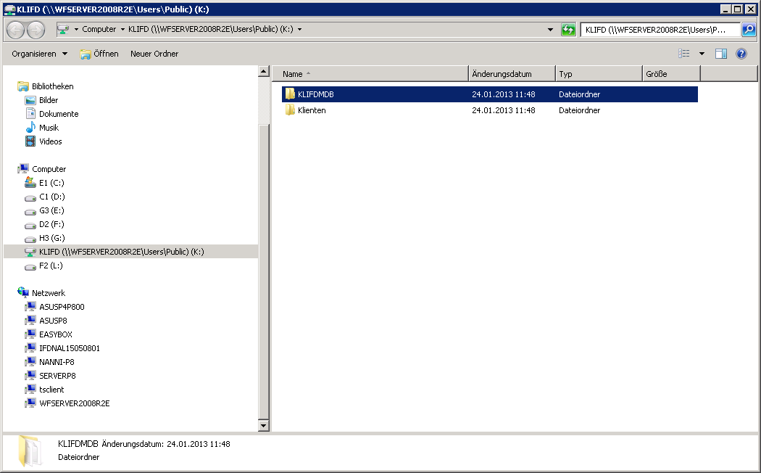

Nun werden die Datenbanken eingefügt und die Unterordner „Sicherungen“ und „DiensteBerater“ im Ordner „KLIFDMDB“ angelegt, bzw. wieder übernommen.
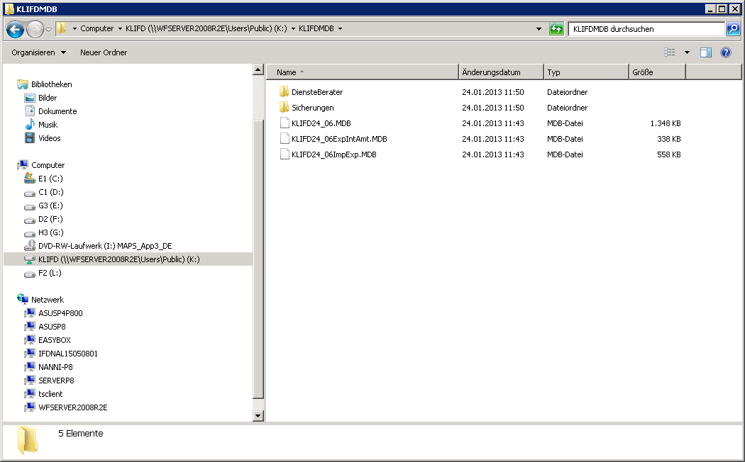
Dabei ist zu beachten, dass der Ordner „DiensteBerater“ die drei Dateien „Landkreise.mdb“, „Dienste.mdb“ und „Berater.mdb“ enthält.
Der Ordner Klienten enthält die Ordner der jeweiligen Fachberater:
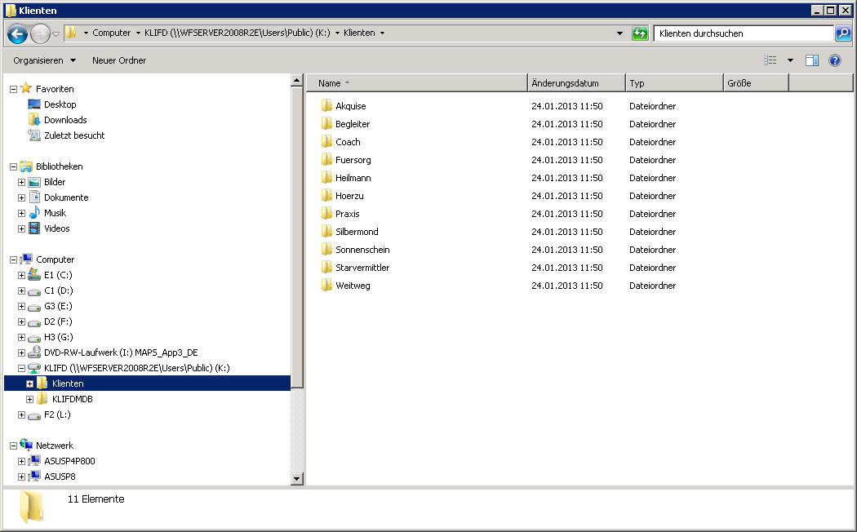
Und diese jeweils die Ordner:
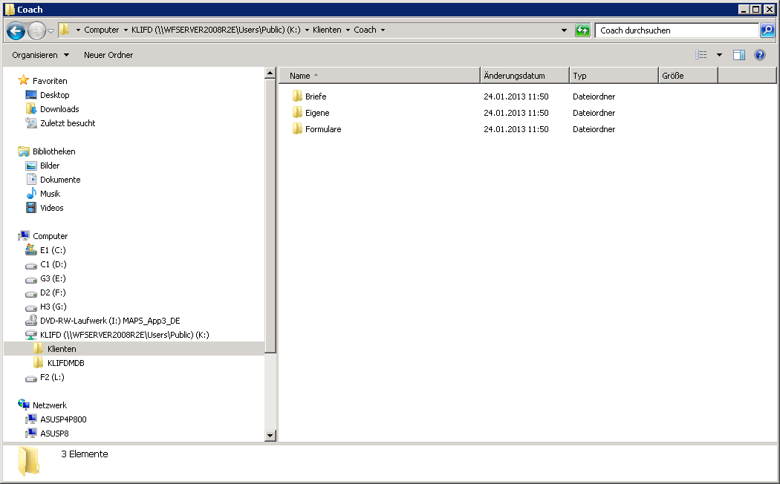

Als erstes ist der Terminalserver nach den üblichen Vorbereitungen auf der Kommandozeile mit
change user /install
in den Installationsmodus zu versetzen.
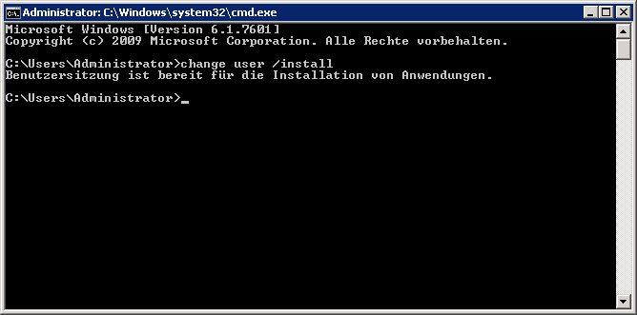
Dies ist zwingend erforderlich, da sonst die KLIFD-Systemdateien nicht richtig registriert werden. Zu den üblichen Vorbereitungen bei Bedarf hier ein link zu einer Youtube-Anleitung:
http://www.youtube.com/watch?v=FqeAMc_b01g
Nun wird die Installation von KLIFD gestartet.
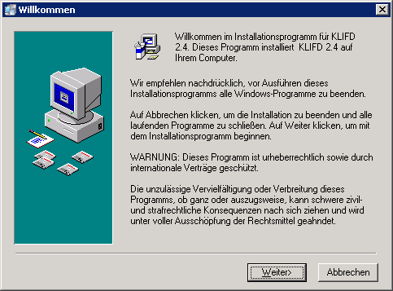
Die Schaltfläche „Weiter“ betätigen.

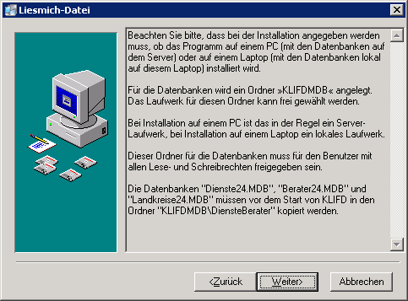
Die Voreinstellung bleibt wie immer auf PC.

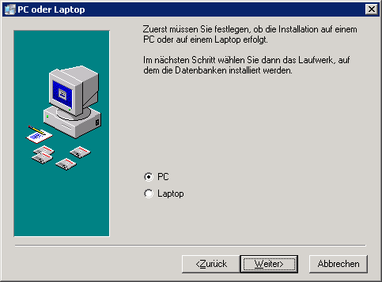

In dem Dialogfenster wird der Datenbankpfad ausgewählt:

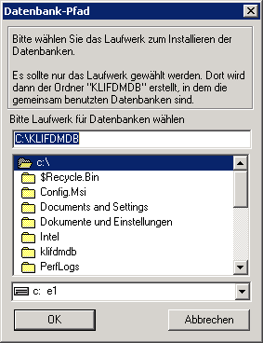

Und zwar zu dem zuvor als Administrator gemappten Laufwerk K.
Achtung! Die Einstellung im Dialogfenster muss genau so aussehen. Auf keinen Fall noch den Ordner KLIFDMDB auswählen, sonst legt das Installationsprogramm einen weiteren Unterordner KLIFDMDB an und die Datenbanken werden nicht gefunden und es würden neue leere Datenbanken in dem zusätzlichen Unterordner angelegt werden. Dies wird oft falsch gemacht.
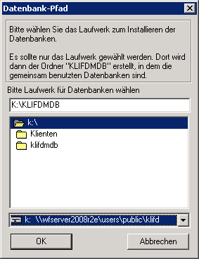

Dieser Dialog ist zu bejahen.

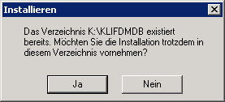

Die nun folgenden Einstellungen können in der Regel mit „Weiter“ bestätigt werden.
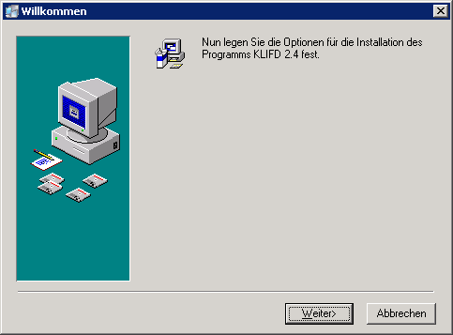

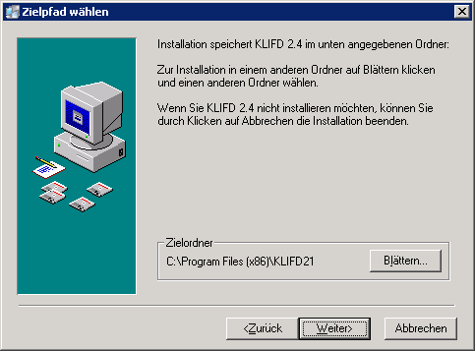

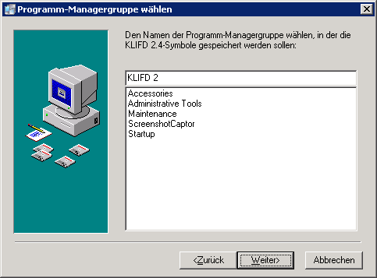

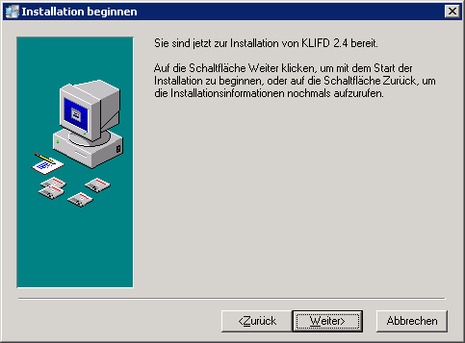

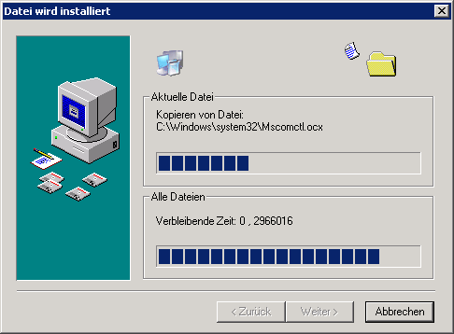

Abschließend die Schaltfläche „Fertigstellen“ betätigen.

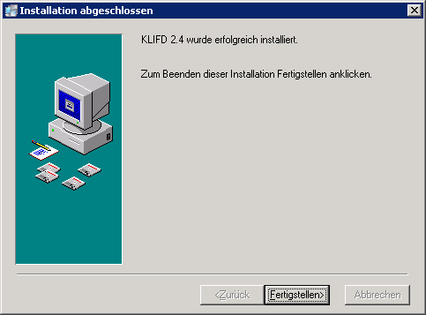

Das KLIFD-Icon ist nun auf dem Desktop sichtbar.

Es muss aber nicht aufgerufen werden, da wir uns im Admin-Acount befinden und der zweite userbezogene Teil der Installation nur unter den angelegten Usern Sinn ergibt.

Im Programmverzeichnis von KLIFD finden wir folgende Dateien:
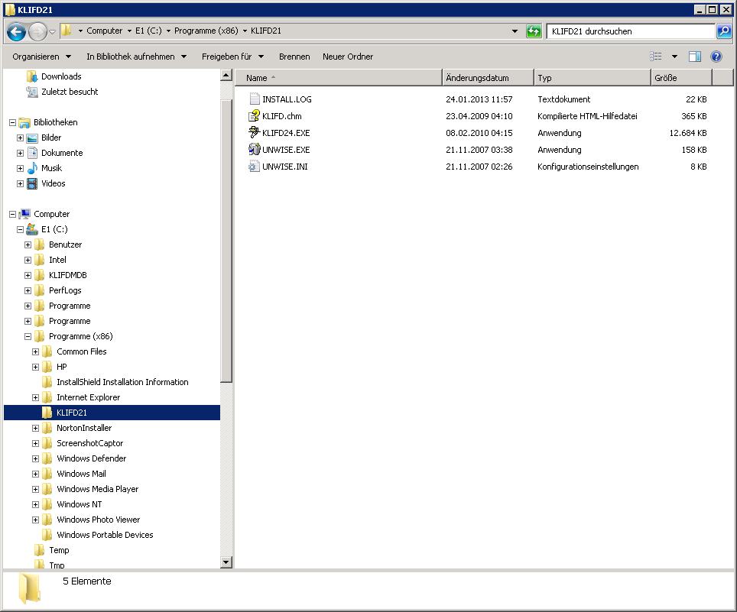

Vorbereitungen für die Installation als Nutzer

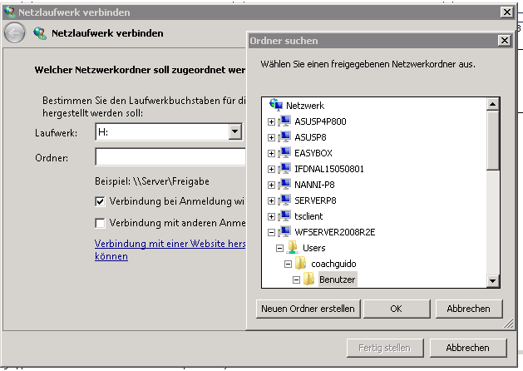

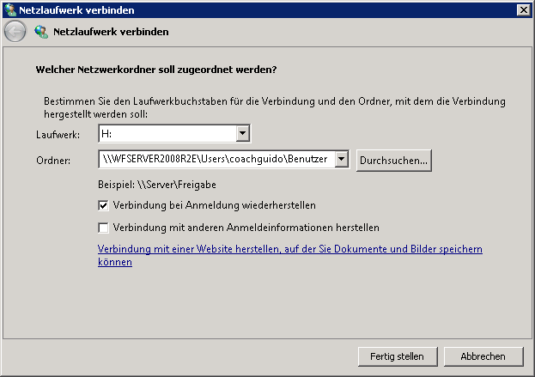

Unter C:\Benutzer\Öffentlich\Öffentliche Dokumente (c:\ users\public\ documents) wird unter den Betriebssystemen Windows 2008 und Windows 2012 Server, Vista sowie Windows 7 ein KLIFD-Ordner angelegt. (Unter Windows XP lagen diese Unterlagen noch im Programmordner.)

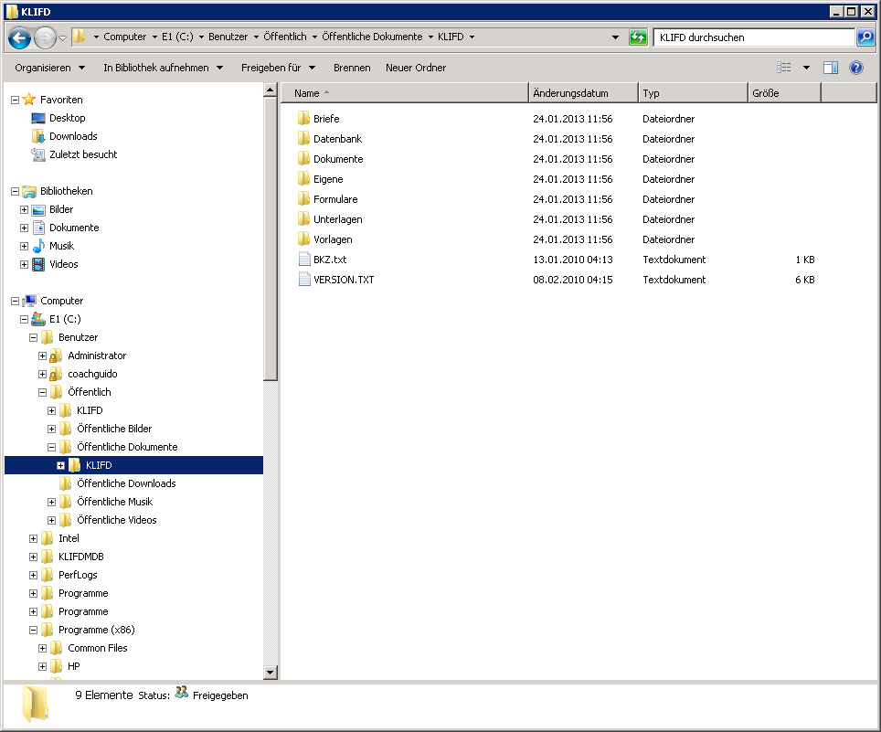

Nun ist der komplette KLIFD-Ordner in das Homelaufwerk meist mit dem Laufwerksbuchstaben H:\ zu kopieren. Für das Laufwerk H wurde in dem Beispiel ein Ordner aus dem Benutzerverzeichnis „coachguido“ verwendet.

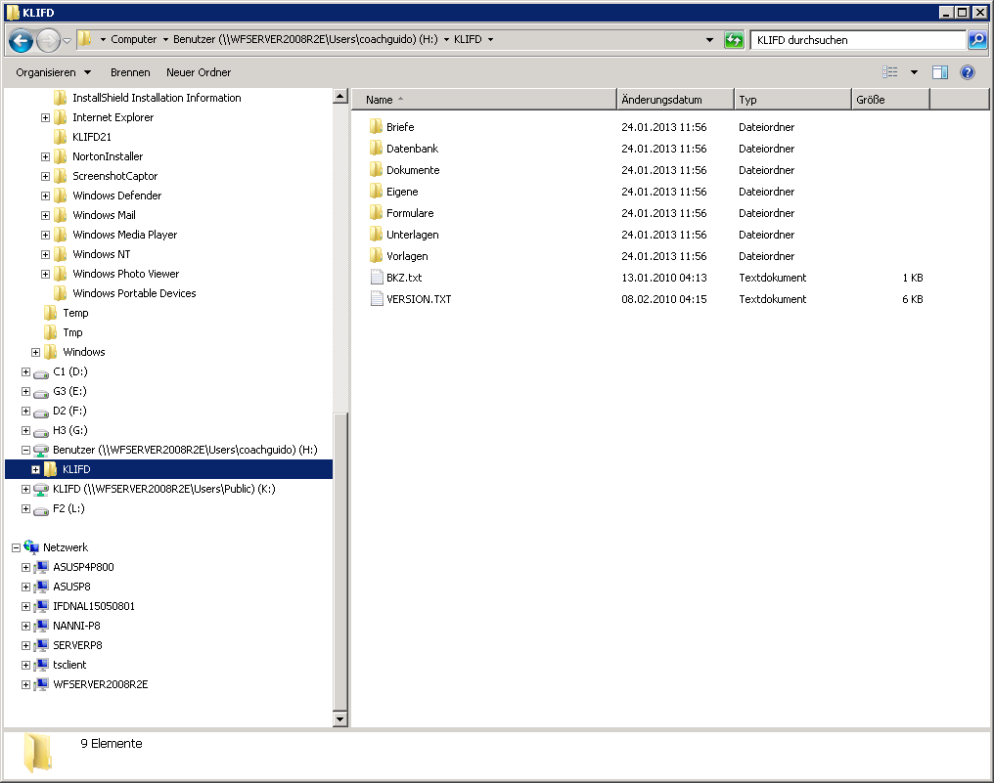

In der Registrierdatenbank navigieren wir unter der HKEY_Local_Machine\Software\Wow6432Node zu dem Eintrag KLIFD 2.2 und rufen den Schlüssel „KLIFDOrdner“ auf.

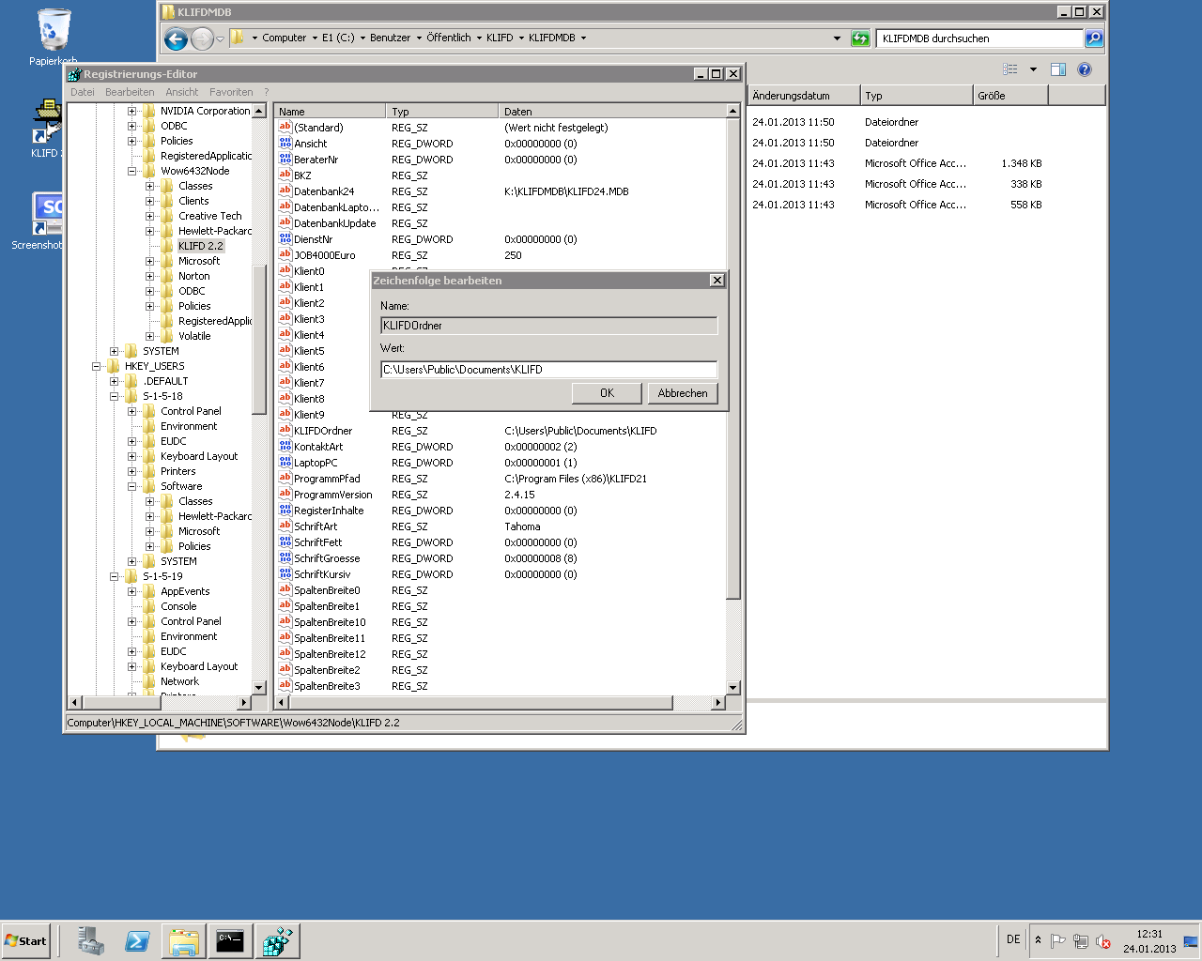

Den Eintrag C:\Users\Public\Documents\KLIFD ersetzen wir mit H:\KLIFD

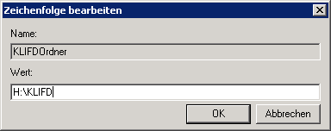

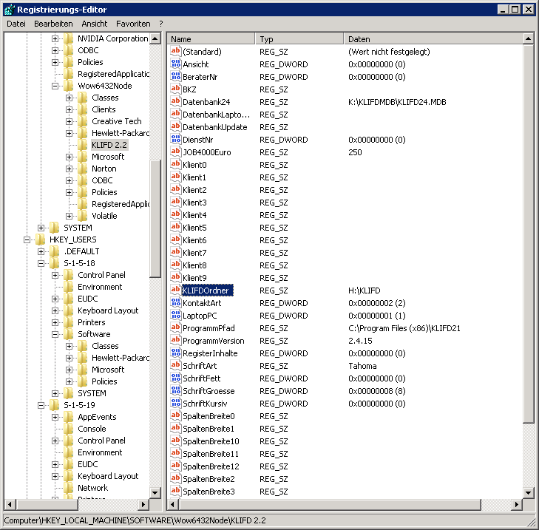
Durch die Änderung in der HKEY_Local_Machine wird dieser Eintrag in die Benutzerprofile (HKEY_USERS, HKEY_CURRENT_USER) später beim benutzerspezifischen Teil der Installation automatisch geschrieben.

Nun erfolgt der eigentliche benutzerspezifische Teil der Installation. Wir klicken das Icon KLIFD 2.4 auf dem (Benutzer-)Desktop an.

Zuerst wird der Dienst im Dropdown-Menü ausgewählt.
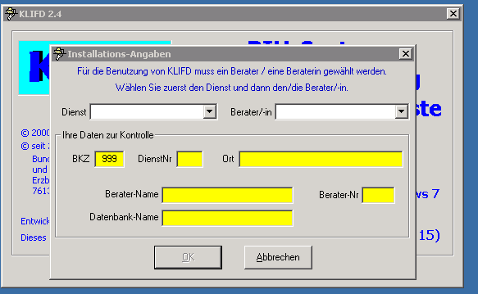

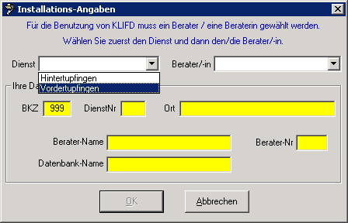

Danach der Benutzer (Fachberater oder Sekretariat).
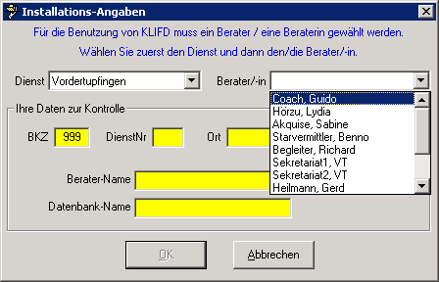

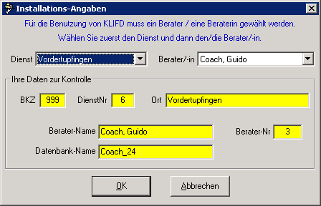

Nach erfolgreicher Auswahl erfolgt diese Meldung.
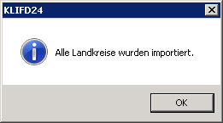

Nun erfolgt die Auswahl des Benutzers, in unserem Fall „Guido Coach“.

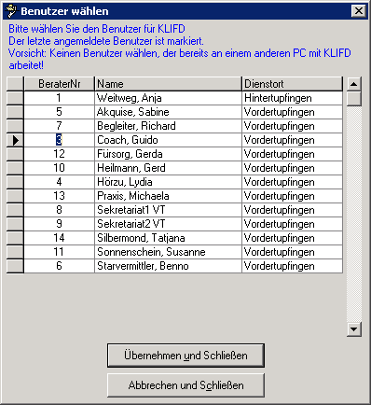

Da es sich in der Regel um keine Erstinstallation und es sich um bereits vorhandene Nutzer handelt ist gleich das Passwort einzugeben.
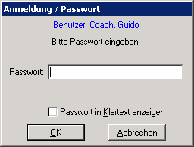

In der Regel kommen Meldungen, dass Pfade falsch eingestellt sind. Es müssen nun die Pfade neu eingestellt werden.

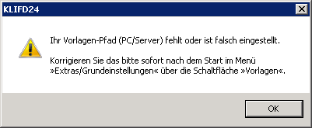

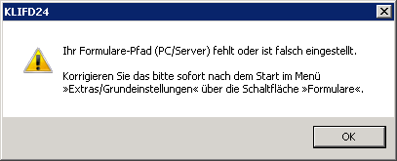

Wir betätigen die voreingestellte Schaltfläche „Gehe zu erstem Klient“.
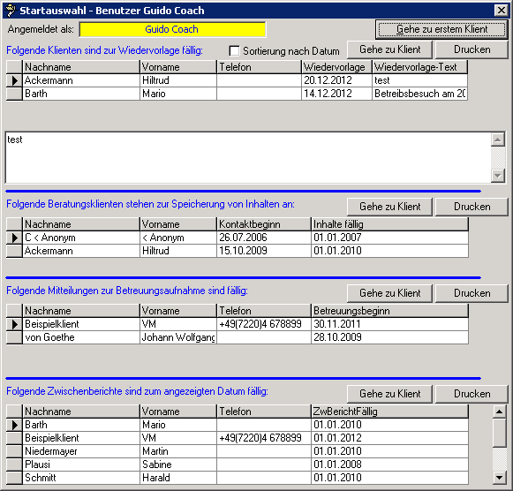

Nun wird das Menü „Extras“ und dort „Grundeinstellungen“ ausgewählt.
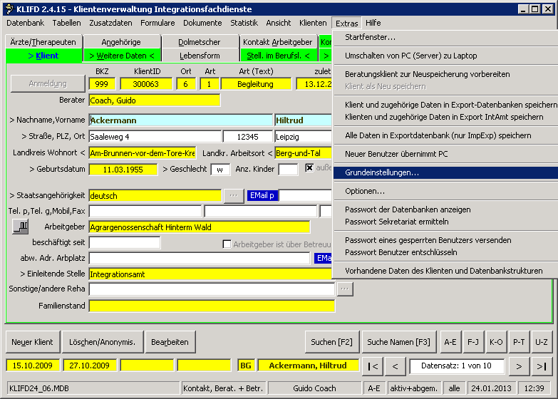

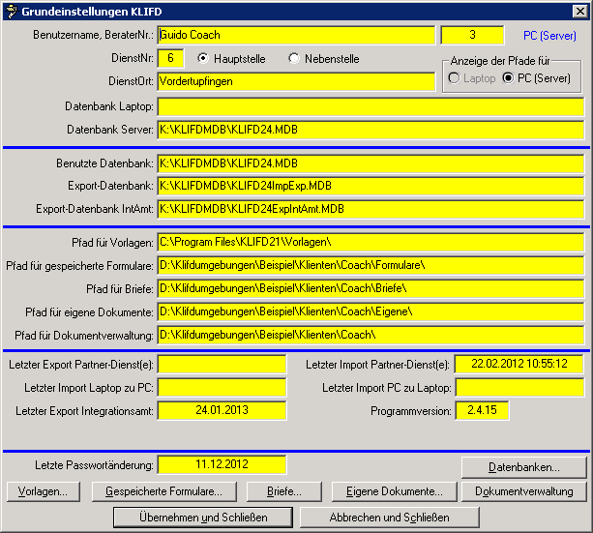

Zu Beginn werden die Vorlagen auf H:\KLIFD eingestellt. Dazu wählen wir die Schaltfläche „Vorlagen“ aus.
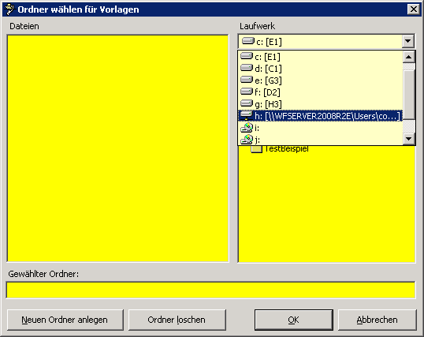

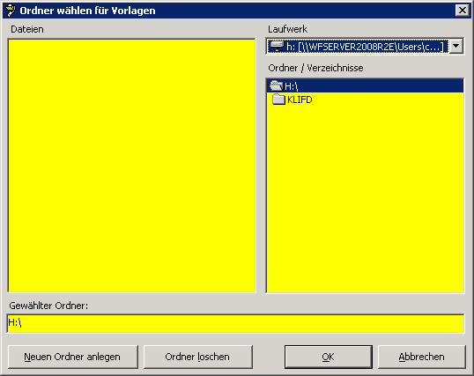

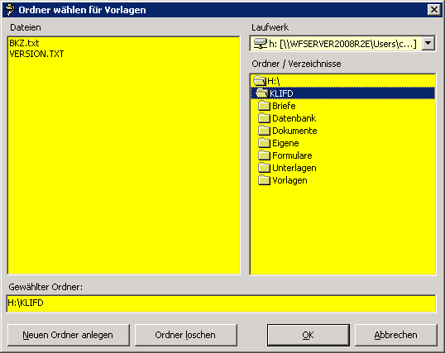

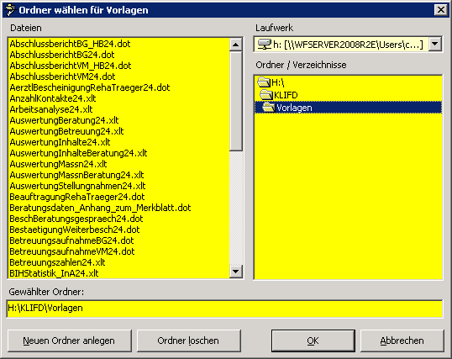

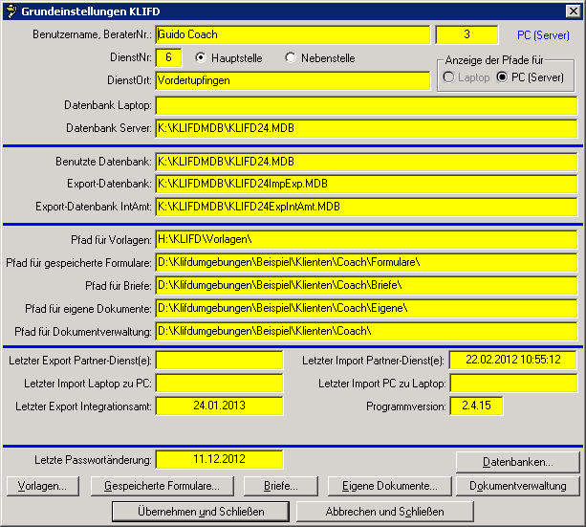

Im Anschluss werden die restlichen Pfade auf das Laufwerk K und den jeweiligen Benutzer mit seinen Ordnern Formulare, Briefe und Eigene unter Klienten eingestellt.
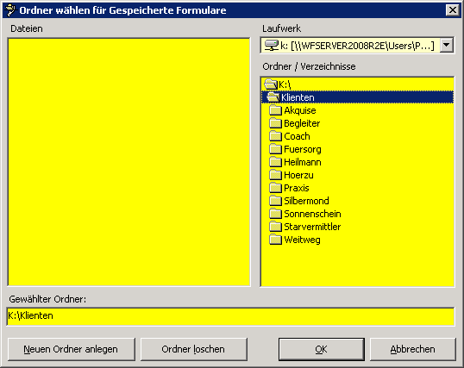

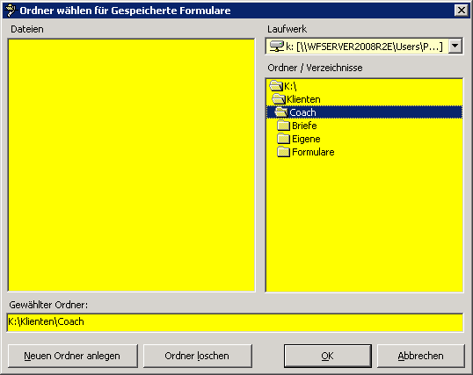

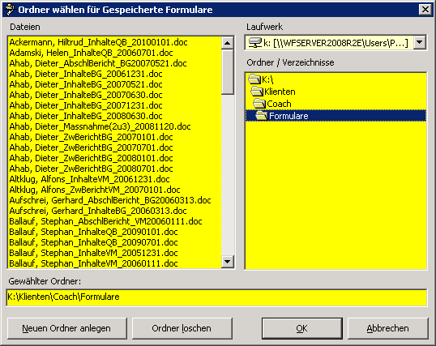

So muss das Endergebnis aussehen.
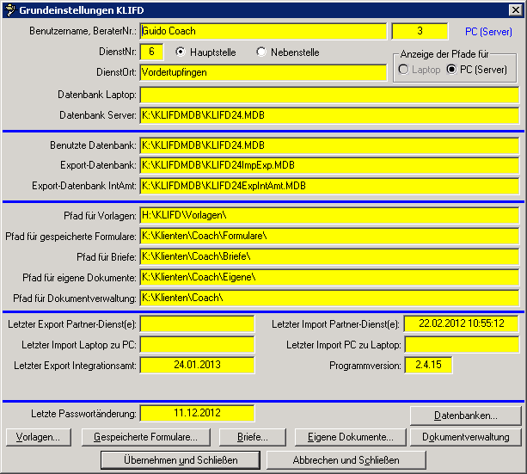

Zum Schluss werden die Rechte auf dem KLIFD-Ordner im Laufwerk H und dem KLIFDMDB-Ordner im Laufwerk K überprüft und ggf. korrigiert. Für den User bzw. für seine Gruppe muss ein Vollzugriff vorhanden sein.
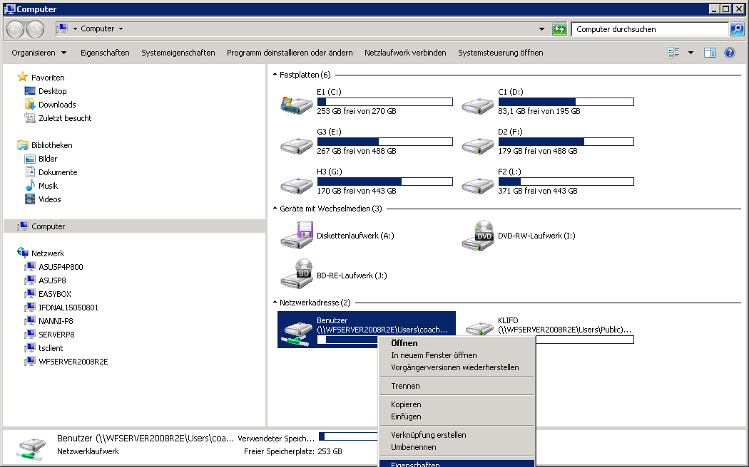

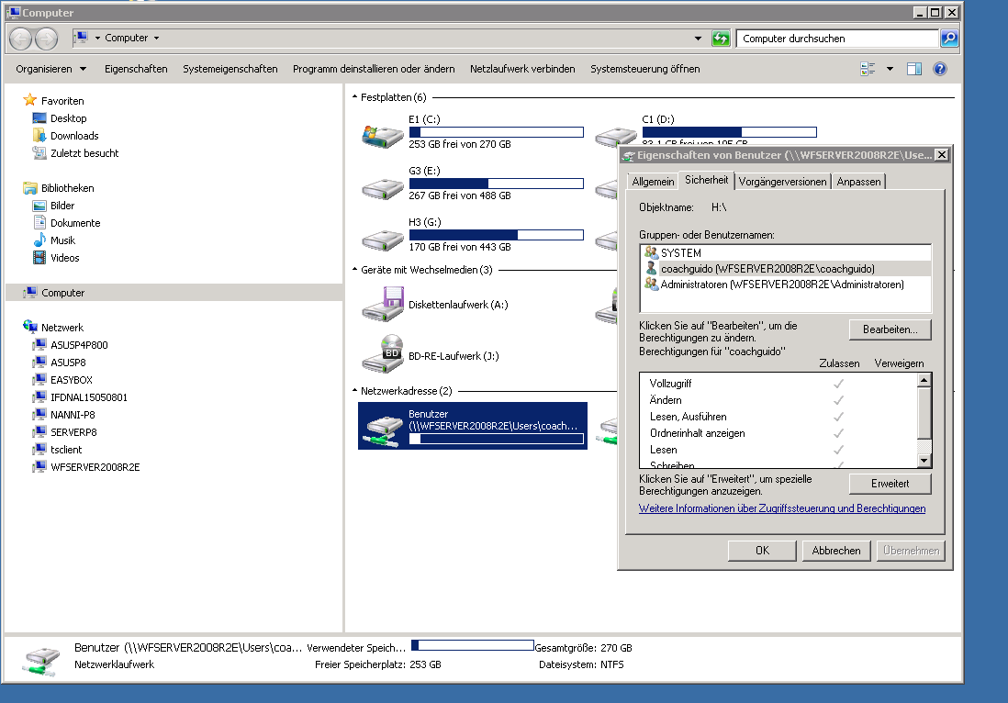
Hier wird man statt „Jeder“ die IFD-Gruppe sehen können bzw. auswählen.
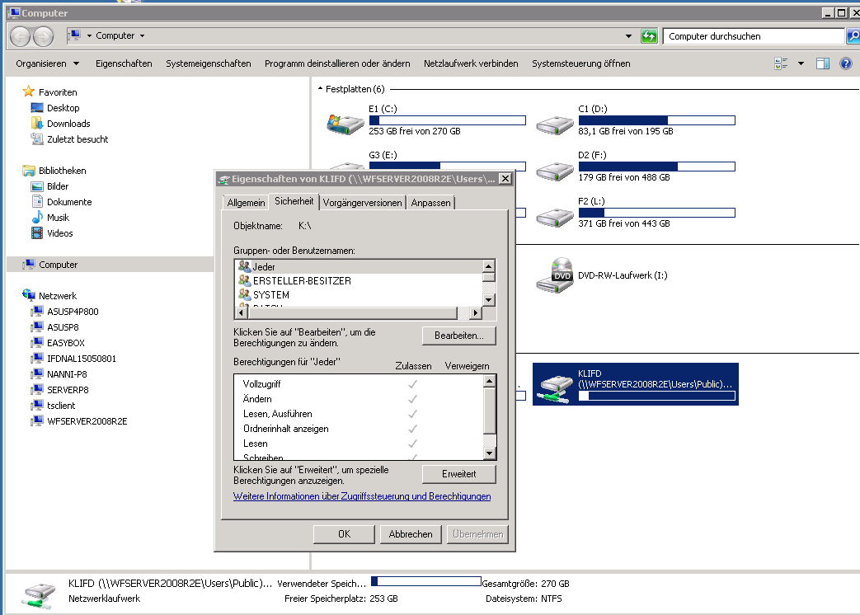

Zuletzt werfen wir noch einen Blick in das Benutzerprofil (hier HKEY_CURRENT_USER identisch mit dem Profil unter HKEY_USERS)
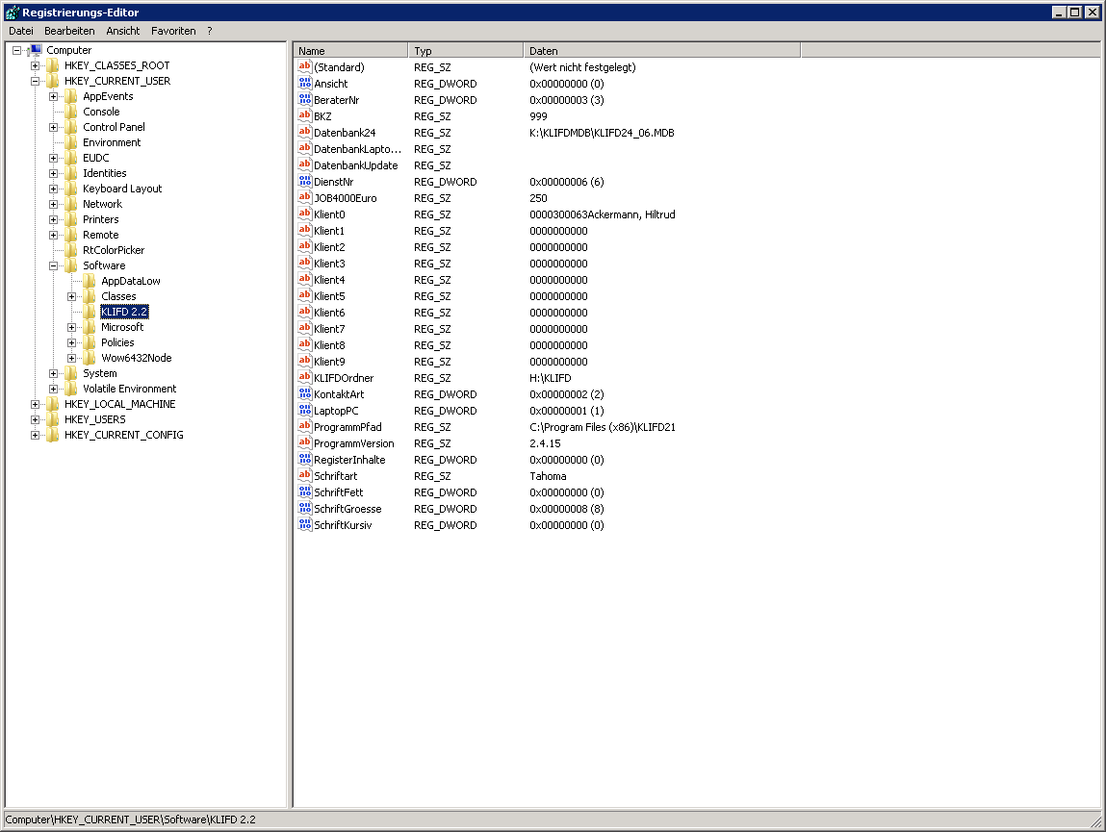

Abschließend verlässt man als Administrator den Installationsmodus.

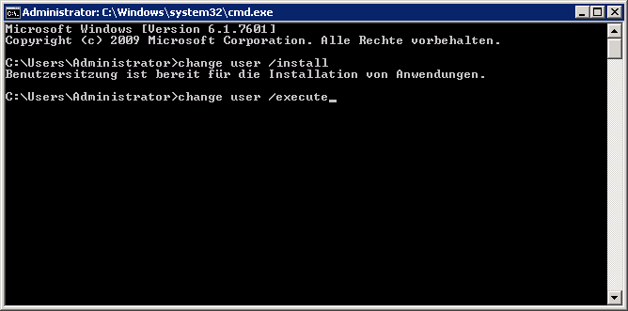

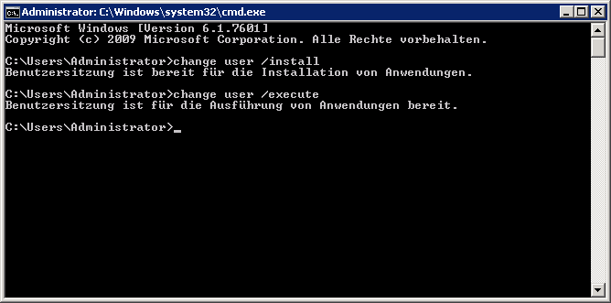
Rolf Möhle
Dr. Walter Fingerhut

